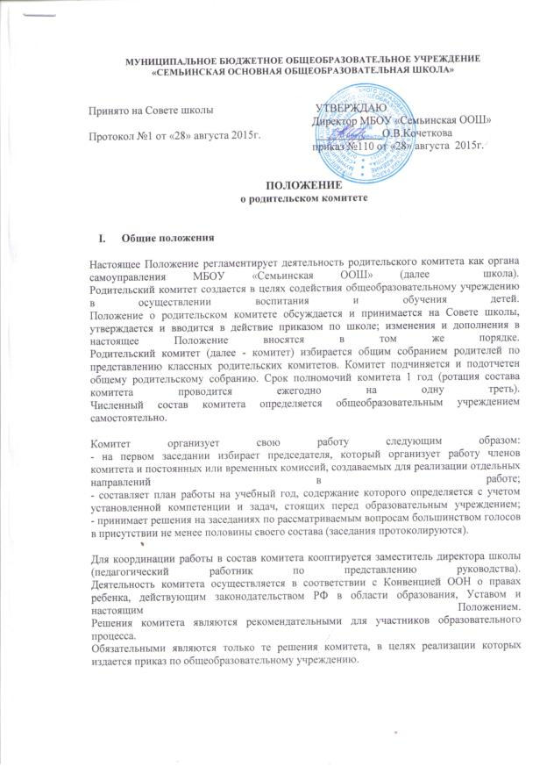

- Основные задачи комитета
2.1. Содействие руководству школы:
- в совершенствовании условий для осуществления образовательного процесса, охраны жизни и здоровья обучающихся, свободного развития личности;
- в защите законных прав и интересов обучающихся, в т. ч. социально незащищенных;
- в организации и проведении общих внеклассных мероприятий.
2.2. Организация работы с родителями (законными представителями) обучающихся школы по разъяснению их прав и обязанностей, значения всестороннего воспитания ребенка в семье.
2.3. Установление единства воспитательного влияния на детей педагогическим коллективом общеобразовательного учреждения и семьей.
2.4. Привлечение родительской общественности к активному участию в жизни школы, к организации педагогической пропаганды среди родителей и общественности.
2.5. Оказание непосредственной помощи руководству в укреплении материально-технической базы школы.
- Функции родительского комитета
3.1. Содействует обеспечению оптимальных условий для организации образовательного процесса.
3.2. Проводит разъяснительную и консультативную работу среди родителей (законных представителей) обучающихся об их правах и обязанностях.
3.3. Оказывает содействие в проведении общих внеклассных мероприятий.
3.4. Участвует в подготовке школы к новому учебному году.
3.5. Совместно с руководством школы контролирует организацию качественного питания обучающихся и их медицинского обслуживания.
3.6. Оказывает помощь руководству школы в организации и проведении общих родительских собраний.
3.7. Рассматривает обращения в свой адрес, а также обращения по вопросам, отнесенным настоящим Положением к компетенции комитета, по поручению директора школы.
3.8. Обсуждает локальные акты общеобразовательного учреждения по вопросам, входящим в компетенцию комитета.
3.9. Принимает участие в организации безопасных условий осуществления образовательного процесса, выполнения санитарно-гигиенических правил и норм.
3.10. Организует и проводит собрания, доклады, лекции для родителей, беседы (круглые столы) по вопросам семейного воспитания детей.
3.11. Взаимодействует с общественными организациями по вопросам пропаганды школьных традиций, уклада школьной жизни.
3.12. Взаимодействует с педагогическим коллективом школы по вопросам профилактики правонарушений, безнадзорности и беспризорности среди несовершеннолетних обучающихся.
3.13. Взаимодействует с другими органами самоуправления школы по вопросам проведения общих внеклассных мероприятий и другим, относящимся к компетенции комитета.
3.14. Осуществляет мероприятия по укреплению хозяйственной и учебно-материальной базы школы, её благоустройству и созданию в ней оптимальных условий для пребывания детей в учебных кабинетах и группах продленного дня.
- Права родительского комитета
4.1. Вносить предложения руководству и органам самоуправления школы по совершенствованию управления, получать информацию о результатах их рассмотрения.
4.2. Обращаться за разъяснениями в учреждения и организации по вопросам воспитания детей.
4.3. Заслушивать и получать информацию от руководства школы, других органов управления о результатах образовательного процесса, о воспитании обучающихся.
4.4. Вызывать на свои заседания родителей (законных представителей) обучающихся по представлению (решению) классного родительского комитета, исчерпавшего возможности педагогического воздействия.
4.5. Принимать участие в обсуждении локальных актов школы в части установления прав обучающихся.
4.6. Давать разъяснения и принимать меры по рассматриваемым обращениям родителей (законных представителей) обучающихся, председателей классных родительских комитетов по вопросам охраны жизни и здоровья обучающихся, соблюдению их прав.
4.7. Выносить общественное порицание родителям, уклоняющимся от воспитания детей в семье.
4.8. Поощрять родителей (законных представителей) обучающихся за активную работу в комитете, оказание помощи в проведении общих внеклассных мероприятий, за укрепление материально-технической базы образовательного процесса.
4.9. Организовывать постоянные или временные комиссии под руководством членов комитета для исполнения своих функций на более высоком уровне.
4.10. Председатель комитета может присутствовать (с последующим информированием комитета) на заседаниях педагогического совета, других органов самоуправления по вопросам соблюдения Устава, дисциплины, соблюдения прав обучающихся.
4.11. Принимать участие в решении вопросов по оказанию материальной помощи социально незащищенным обучающимся.
- Ответственность родительского комитета
Комитет отвечает за:
5.1. Выполнение плана работы.
5.2. Выполнение решений, реализацию рекомендаций.
5.3. Установление взаимопонимания и взаимодействия между руководством школы, педагогическими работниками и родителями (законными представителями) обучающихся в вопросах семейного и общественного воспитания.
5.4. Качественное принятие решений в соответствии с действующим законодательством.
5.5. Бездействие отдельных членов комитета или всего комитета.
Члены комитета, не принимающие участия в его работе, по представлению председателя могут быть отозваны избирателями (общим родительским собранием).
- Делопроизводство родительского комитета
6.1. Комитет ведет протоколы своих заседаний и общих родительских собраний в соответствии с Инструкцией о ведении делопроизводства общеобразовательного учреждения.
6.2. Планы, отчеты о проделанной работе, протоколы заседаний хранятся в канцелярии общеобразовательного учреждения. Срок хранения не более трех лет.
6.3. Ответственность за делопроизводство в комитете возлагается на председателя или избранного секретаря комитета.

